Інструкція щодо приєднання до онлайн-брифінгу на платформі «Zoom»

Варіант 1. Вхід через браузер

Після реєстрації перейдіть за посиланням яке надійде вам на електронну скриньку.
Якщо ви хочете приєднатися до онлайн-брифінгу через ваш браузер, на сторінці, яка відкриється натисніть “Відмінити”:

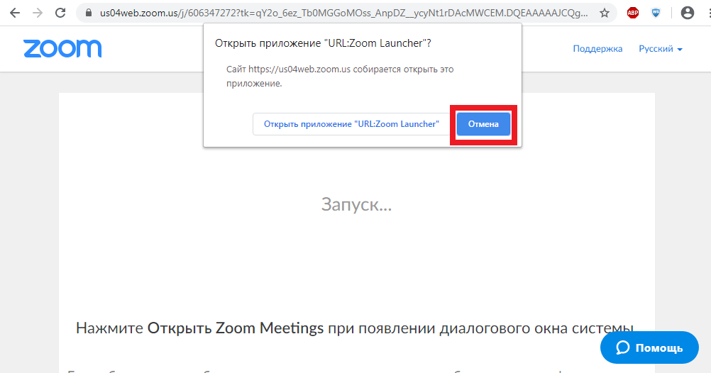

Далі натисніть “Увійти з браузера”:

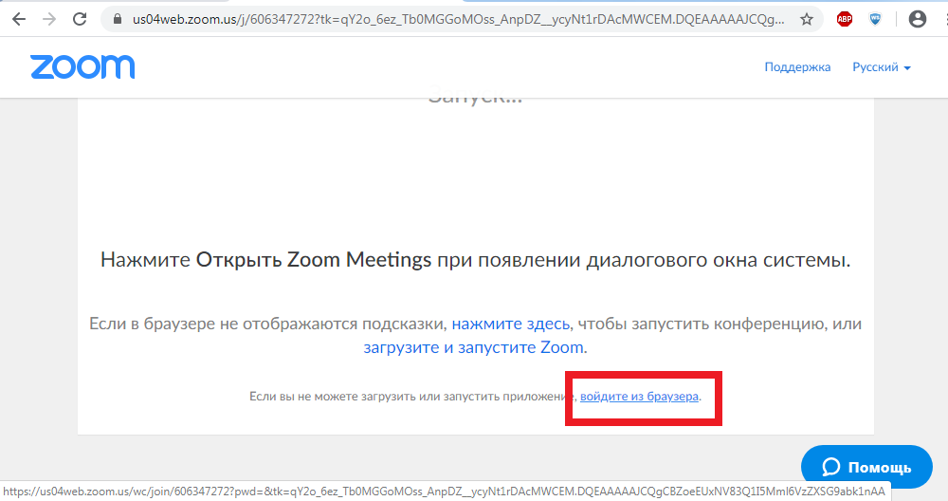

Вас одразу направить на сторінку проведення онлайн-брифінгу. До початку брифінгу це буде сторінка очікування із зазначенням дати проведення події.

Варіант 2. Вхід через програму “Zoom”

Як встановити програму “Zoom” на комп’ютер.

Після реєстрації на подію перейдіть за посиланням, яке надійде вам на електронну скриньку.
На сторінці, яка відкриється натисніть “Відкрити додаток URL:Zoom Launcher”:

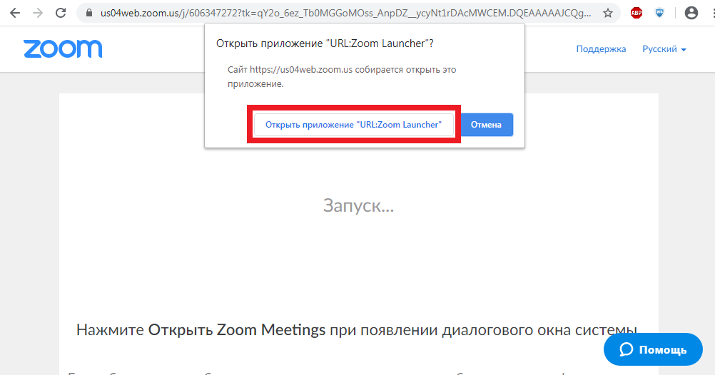

Збережіть інсталяційний файл на комп’ютері:

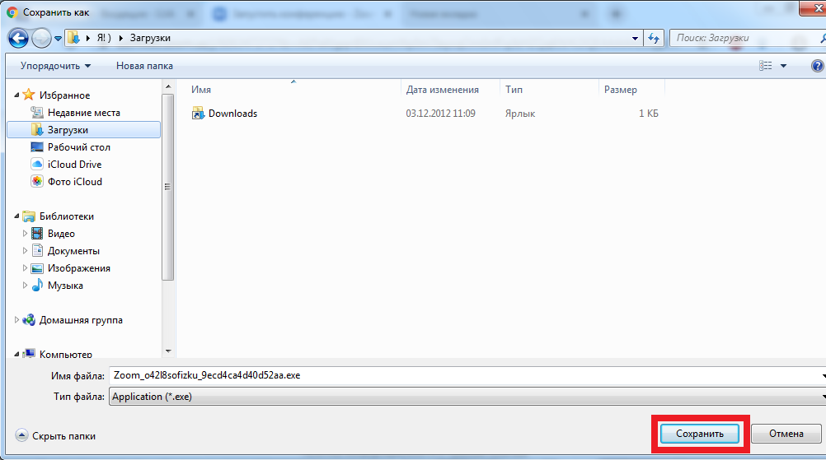

Відкрийте завантажений файл (подвійним натисканням лівої кнопки миші). У віконці, яке з’явиться натисніть “Запустити”:
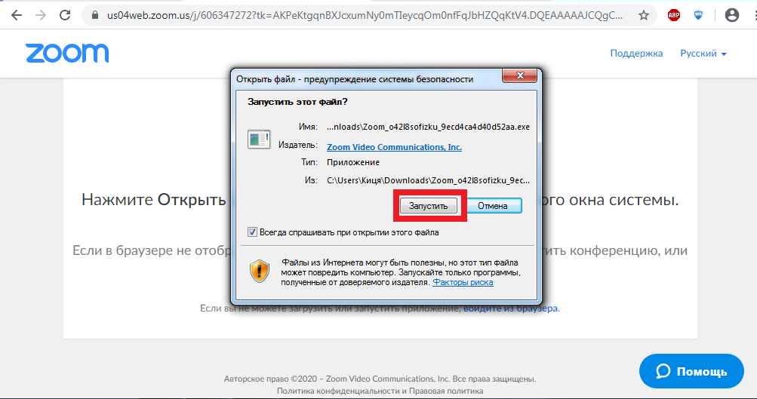

Програма сама встановиться та увійде до онлайн-брифінгу.

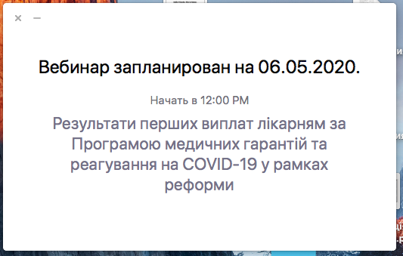

Ви можете завантажити програму завчасно та закрити її. Перед прес-конференцією перейдіть ще раз за посиланням у листі-підтвердженні на вашій пошті, оберіть “Відкрити додаток URL:Zoom Launcher”:
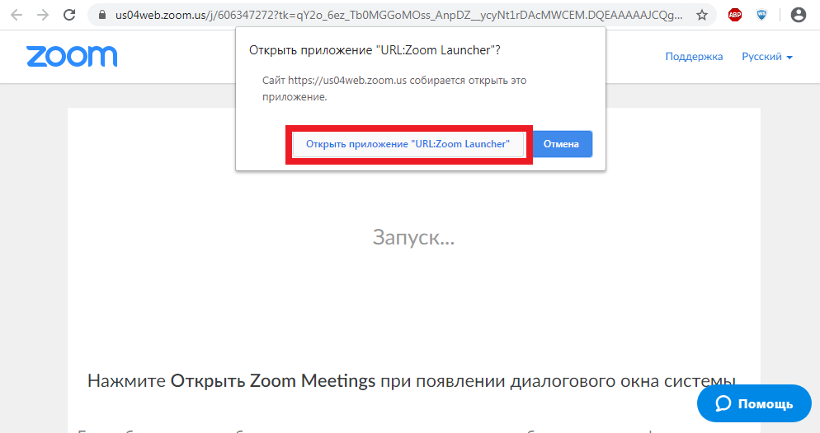

Програма автоматично відкриється та увійде до on-line брифінгу:

